LMZC-10电流互感器 零序电流互感器

一、产品概述（环网柜充气柜专用零序电流互感器）
LMZC-10电流互感器采用了磁导率很高、饱和磁感应强度较低的复合合金铁芯作为导磁材料，具有较高的测量精度和较低的仪表保安系数。适用于电力系统配电线路、变压器以及用电设备的准确的电能计量、电流测量和保护。用于微机保护(RTU、FTU)时，微机保护系统电流回路的输入阻抗小于50毫欧。铁芯和二次绕组采用优质环氧树脂浇注在阻燃的PVC环形外壳内，性能稳定，准确等级高，体积小，重量轻，无需维护。可固定在环网开关柜电缆室内的安装支架上，电缆从内孔穿过。互感器分单变比和双变比两种结构形式，35mm2-400mm2的10kV电缆均能适用。

二、LMZC-10型电流互感器使用环境
● 负荷的功率因数：COSΦ=0.8(滞后)；
● 额定二次电流：5A或1A；
● 额定频率：50或60Hz；
● 污秽等级：Ⅱ级；
● 环境温度：最低温度-5℃，最高温度40℃,日均温度不超过30℃；
● 海拔高度：≤1000米；
● 产品标准：GB20840.1 GB20840.2。

三、产品尺寸图
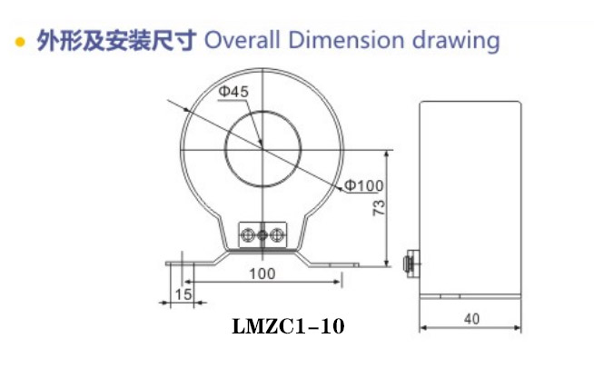
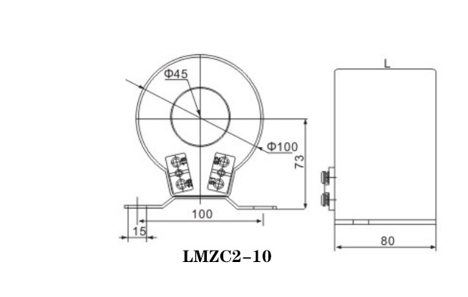

产品名称：LMZC-10电流互感器

型号：lmzc-10
声明：这里是产品的接线图、变比、参数、精度、准确级、保护级、作用原理、外形尺寸等详细参数页面。本页LMZC-10电流互感器的信息仅供参考，如有改动不另行通知。订购前请来电咨询，我们有专业人士为您选型。 另外可根据客户需求，订制非标产品。
本文地址：http://www.dqdg.cc/lmzc-10-275.html

